**Информационный бюллетень**

**Администрации Едровского сельского поселения**

**«ЕДРОВСКИЙ ВЕСТНИК»**

**06.10.2023 год**

**№ 19 (248)**

**АДМИНИСТРАЦИЯ ЕДРОВСКОГО СЕЛЬСКОГО ПОСЕЛЕНИЯ**

**П О С Т А Н О В Л Е Н И Е от 04.10.2023 № 152**

**О проведении публичных слушаний**

**по вопросу предоставления разрешения на отклонение**

**от предельных параметров разрешённого строительства**

В целях соблюдения прав человека на благоприятные условия жизнедеятельности, прав и законных интересов правообладателей земельных участков и объектов капитального строительства в соответствии с пунктами 4,5 статьи 40 Градостроительного кодекса Российской Федерации, Правилами землепользования и застройки Едровского сельского поселения

**ПОСТАНОВЛЯЮ:**

1. Комиссии по землепользованию и застройке провести публичные слушания по вопросу предоставления разрешения на отклонение от предельных параметров разрешенного строительства, установив отступ от границы земельного участка, расположенного по адресу: Российская Федерация, Новгородская область, р-н Валдайский, Едровское сельское поселение, с.Едрово, ул.Строителей с кадастровым номером 53:03:0428002:427 в территориальной зоне Ж.1. (Зона застройки индивидуальными и малоэтажными жилыми домами), для строительства индивидуального жилого дома - от границы земельного участка с кадастровым номером 53:03:0931001:14 - в 0 м (южная граница земельного участка), от границы земельного участка с кадастровым номером 53:03:0428002:427 – 1,3м (восточная граница земельного участка).

2. Публичные слушания назначить на 07 ноября 2023 года в 10.00 часов в помещении Администрации Едровского сельского поселения по адресу: Новгородская область, Валдайский район, с.Едрово, ул.Сосновая, д.54.

3. Замечания и предложения по вынесенному на публичные слушания проекту могут быть представлены заинтересованными лицами в письменной форме в Администрацию Едровского сельского поселения, по адресу: Новгородская область, Валдайский район, с.Едрово, ул.Сосновая, д. 54 или на электронную почту edrpos54@mail.ru в рабочее время с момента публикации информации в бюллетене "Едровский вестник" до 07 ноября 2023 года.

4. Опубликовать данное постановление в бюллетене «Едровский вестник» на сайте Администрации Едровского сельского поселения в сети «Интернет».

Глава Едровского сельского поселения С.В.Моденков

МИНИСТЕРСТВО СТРОИТЕЛЬСТВА, АРХИТЕКТУРЫ И ИМУЩЕСТВЕННЫХ ОТНОШЕНИЙ НОВГОРОДСКОЙ ОБЛАСТИ

**П Р И К А З от 05.10.2023 № 3118**

**Великий Новгород**

# Об утверждении извещения

В соответствии с пунктом 15 статьи 14 Федерального закона от 3 июля 2016 года № 237-ФЗ «О государственной кадастровой оценке», приказом департамента имущественных отношений и государственных закупок Новгородской области от 24.04.2017 № 958 «О наделении областного учреждения полномочиями, связанными с определением кадастровой стоимости», Положением о министерстве строительства, архитектуры и имущественных отношений Новгородской области (далее - министерство), утвержденным постановлением Правительства Новгородской области от 17.07.2020 № 332, распоряжением Правительства Новгородской области от 03.08.2020 № 249-рз «О передаче функций и полномочий учредителя государственного областного бюджетного учреждения «Центр кадастровой оценки и недвижимости», приказом министерства от 20.06.2022 № 1466 «О проведении государственной кадастровой оценки зданий, помещений, сооружений, объектов незавершенного строительства, машино-мест, расположенных на территории Новгородской области, в 2023 году», письмом Федеральной службы государственной регистрации, кадастра и картографии от 28.09.2023 № 15-01181/23 «Уведомление о соответствии проекта отчета требованиям к отчету об итогах государственной кадастровой оценки», поступившим в государственное областное бюджетное учреждение «Центр кадастровой оценки и недвижимости»,

# ПРИКАЗЫВАЮ:

1. Утвердить прилагаемое извещение о размещении проекта отчета

№001/2023 «Об итогах государственной кадастровой оценки зданий, помещений, сооружений, объектов незавершенного строительства, машино- мест, расположенных на территории Новгородской области, по состоянию на 01.01.2023 года» (далее – проект отчета), а также о порядке и сроках представления замечаний к проекту отчета.

2. Отделу по управлению и распоряжению государственным имуществом департамента имущественных отношений министерства обеспечить информирование о размещении проекта отчета, а также о порядке и сроках представления замечаний к проекту отчета, путем:

размещения извещения на официальном сайте министерства ([https://minstroy.novreg.ru](https://minstroy.novreg.ru/)) в информационно-телекоммуникационной сети "Интернет", а также на информационном щите министерства;

опубликования извещения в газете «Новгородские ведомости»;

* 1. направления копии настоящего приказа в органы местного самоуправления муниципальных образований Новгородской области для размещения извещения и копии решения о проведении государственной кадастровой оценки на своих официальных сайтах в информационно- телекоммуникационной сети "Интернет" (при их наличии), опубликования извещения в печатных средствах массовой информации, а также размещения извещения на своих информационных щитах.

# Министр И.Н. Бусель

УТВЕРЖДЕНО

Приказом министерства строительства, архитектуры и имущественных отношений Новгородской области от 05.10.2023 № 3118

**ИЗВЕЩЕНИЕ**

o размещении проекта отчета У.001/2023 «Об итогах государственной кадастровой оценки зданий, помещений, сооружений, объектов незавершенного строительства, машино-мест, расположенных на территории Новгородской области, по состоянию на 01.01.2023 года»

В соответствии с Федеральным законом от 03 июля 2016 года № 237-ФЗ «О государственной кадастровой оценке», приказом министерства строительства, архитектуры и имущественных отношений Новгородской области от 20.06.2022 № 1466 «О проведении государственной кадастровой оценки зданий, помещений, сооружений, объектов незавершенного строительства, машино-мест, расположенных на территории Новгородской области, в 2023 году» министерство строительства, архитектуры и имущественных отношений Новгородской области информирует о размещении 28.09.2023 проекта отчета № 001/2023 «Об итогах государственной кадастровой оценки зданий, посещений, сооружений, объектов незавершенного строительства, машино-мест, расположенных на территории Новгородской области, по состоянию на 01.01.2023 года» (далее проект отчета), **в Фонде данных государственной кадастровой оценки на сайте Федеральной службы государственной регистрации, кадастра и картографии и на официальном сайте Государственного областного бюджетного учреждения «Центр кадастровой оценки и недвижимости»** (http://www.кцнз53.pф).

**Замечания к проекту отчета представляются до 27.10.2023 включительно** (в течение тридцати дней со дня размещения проекта отчета в фонде данных государственной кадастровой оценки).

Замечания к проекту отчета наряду с изложением по сути должны содержать:

* фамилию, имя и отчество (при наличии) - для физического лица, полное наименование - для юридического лица, номер контактного телефона, адрес электронной почты (при наличии) лица, представившего замечания к проекту отчета;
* кадастровый номер объекта недвижимости, в отношении определения кадастровой стоимости которого представляется замечание, если замечание относится к конкретному объекту недвижимости;
* указание на номера страниц (разделов) проекта отчета и приложения (при наличии), к которым представляются замечания (при необходимости).

К замечаниям могут быть приложены документы, подтверждающие наличие ошибок, допущенных при определении кадастровой стоимости, а также иные документы, содержащие сведения о характеристиках объектов недвижимости, которые не были учтены при определении их кадастровой стоимости.

Замечания к проекту отчета быть поданы следующими способами:

через многофункциональные центры предоставления государственных и муниципальных услуг (МФЦ);

посредством использования информационно- телекоммуникационных сетей общего пользования, в том числе сети «Интернет», включая портал государственных и муниципальных услуг;

* + почтовым отправлением с уведомлением о вручении в адрес *БОБУ*

*«Центр* ***кадастровой*** *оценки и недвижимости»:* 173025 г. Великий Новгород, пр. Мира, д. 32, корп. 1, офис 206;

* + непосредственно при личном обращении в ***ГOБУ*** *«Центр кадастровой оценки и недвижимости»:* 173025 г. Великий Новгород, пр. Мира, д. 32, корп. 1, офис 206, (время приема: пи.-чт. с 8:30 до 17:30, пт. с 8:30 до 16:40, перерыв на обед 13:00-13:50).

Замечания к проекту отчета об итогах государственной кадастровой оценки, не соответствующие установленным требованиям, не подлежат рассмотрению.

**АДМИНИСТРАЦИЯ ЕДРОВСКОГО СЕЛЬСКОГО ПОСЕЛЕНИЯ**

## П О С Т А Н О В Л Е Н И Е от 04.10.2023 № 154

**О внесении изменений в постановление от 21.03.2014 № 30**

**«Об утверждении Перечня и схем расположения мест, предназначенных для формирования земельных участков для отдельных категорий граждан, включенных в список граждан, имеющих право на бесплатное получение земельных участков, на территории Едровского сельского поселения»**

Руководствуясь пунктом 7 части 1 статьи 6 областного закона от 27.04.2015 № 763-ОЗ «О предоставлении земельных участков на территории Новгородской области»

**ПОСТАНОВЛЯЮ:**

1. Внести в постановление Администрации Едровского сельского поселения № 30 от 21.03.2014 «Об утверждении Перечня и схем расположения мест, предназначенных для формирования земельных участков для отдельных категорий граждан, включенных в список граждан, имеющих право на бесплатное получение земельных участков, на территории Едровского сельского поселения» следующие изменения:

1.1. Перечень мест, предназначенных для формирования земельных участков для отдельных категорий граждан, включенных в список граждан, имеющих право на бесплатное получение земельных участков на территории Едровского сельского поселения, дополнить строками следующего содержания:

|  |  |
| --- | --- |
| **д.Новая Ситенка** | земельный участок площадью 1500 кв.м. примыкает к земельному участку с кадастровым номером 53:03:0415007:31 с северо-востока |
| **д.Новая Ситенка** | земельный участок площадью 1500 кв.м. расположен в восточном направлении от земельного участка с кадастровым номером 53:03:0415007:42 |

1.2. Дополнить схему расположения мест, предназначенных для формирования земельных участков, для отдельных категорий граждан, включенных в список граждан, имеющих право на бесплатное получение земельных участков на территории Едровского сельского поселения, деревня Новая Ситенка, Едровского сельского поселения, Валдайского района, Новгородской области (прилагается).

2. Опубликовать данное постановление в информационном бюллетене «Едровский вестник», на официальном сайте Едровского сельского поселения и на официальном сайте Администрации Валдайского муниципального района.

Глава Едровского сельского поселения С.В.Моденков

Приложение № 1 к постановлению Администрации Едровского сельского поселения от 04.10.2023 №154

Схема расположения мест, предназначенных для формирования земельных участков , для отдельных категорий граждан, включенных в список граждан, имеющих право на бесплатное получение земельных участков, на территории Едровского сельского поселения

д.Новая Ситенка Едровское сельское поселение

Валдайского района Новгородской области

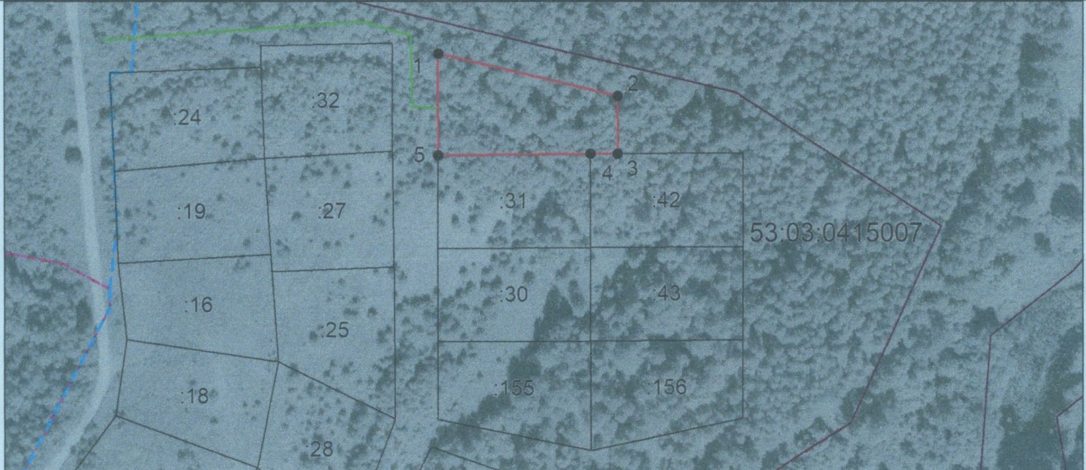

Приложение № 2 к постановлению Администрации Едровского сельского поселения от 04.10.2023 № 154

Схема расположения мест, предназначенных для формирования земельных участков , для отдельных категорий граждан, включенных в список граждан, имеющих право на бесплатное получение земельных участков, на территории Едровского сельского поселения

д.Новая Ситенка Едровское сельское поселение

Валдайского района Новгородской области

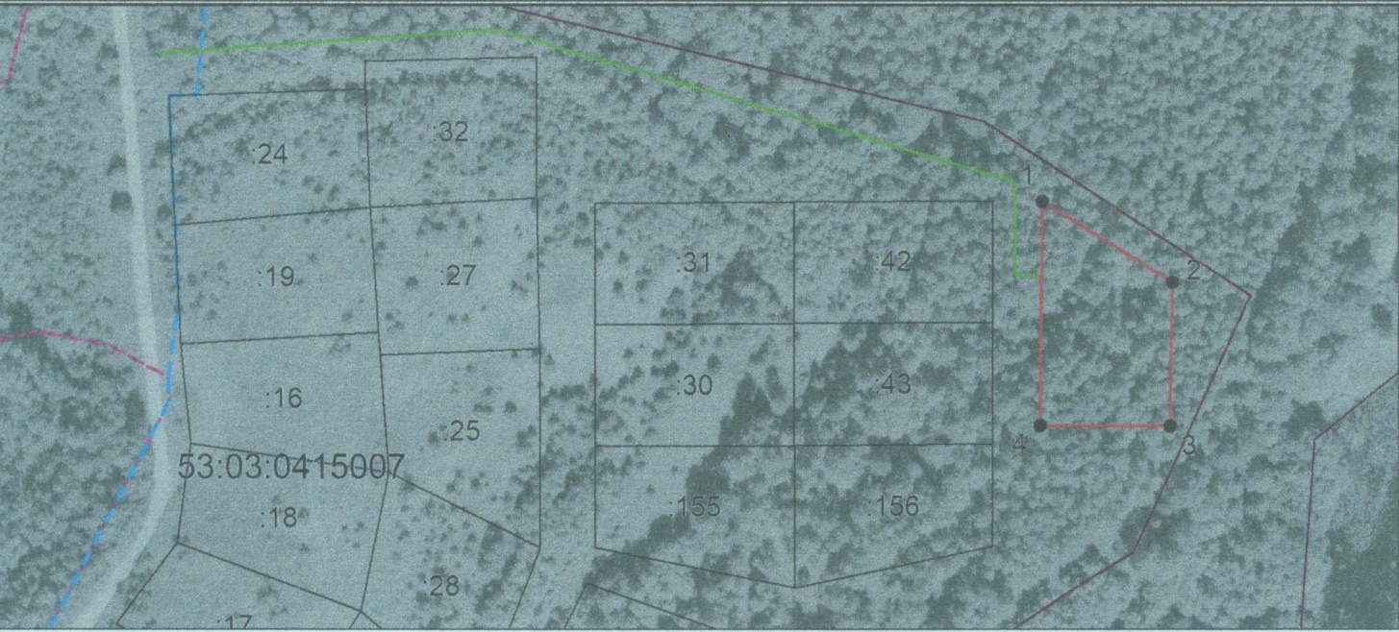

|  |  |  |
| --- | --- | --- |
| **Едровский вестник** | **Адрес редакции-издателя**: 175429  с.Едрово, ул. Сосновая, д. 54,  Валдайского района  Новгородской области  E-mail: edrpos54@mail.ru  **Главный редактор:**  Н.И.Егорова  Телефон: 51-534  Факс: 51-272 | Тираж 15 экземпляров  **Учредитель**: Совет депутатов Едровского  сельского поселения  Материалы этого выпуска публикуются бесплатно |